Міністерство освіти і науки України
Львівський національний університет імені Івана Франка
Факультет електроніки та комп’ютерних технологій
Кафедра системного проєктування

Звіт
Про виконання лабораторної роботи №10
«Лінії зв’язку.»

Виконав:
Студент групи ФЕП-14c
Студент Шиманський М.В.

Перевірив:
Доцент Цибуляк Богдан Зіновійович

Львів 2026
Мета роботи: Облаштування локальної мережі.
Хід роботи
- Дослідження теоретичних відомостей
- Приступаю до виконання першого завдання
- Опис об'єкта
Я обрав невеликий офіс площею 40 м² (8 × 5 м). У ньому три приміщення: робоча кімната на 4 робочих місця (25 м²), кабінет керівника (9 м²) і коридор (6 м²), де стоїть шафа з мережевим обладнанням.
- План об'єкта
Усі кабелі йдуть від шафи в коридорі до розеток RJ-45 біля робочих місць. Кабелі прокладаються в пластикових кабель-каналах по стінах.
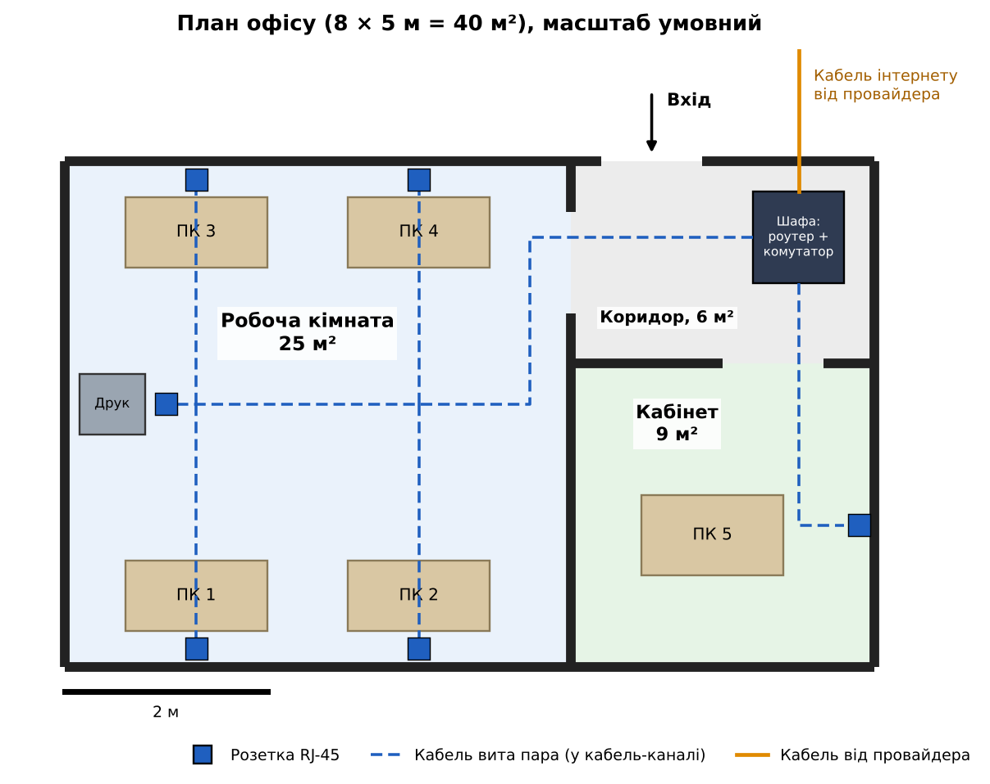
рисунок 1 (план офісу)
- Схема мережі
Інтернет приходить кабелем від провайдера до Wi-Fi роутера. Роутер з'єднаний із комутатором, до якого підключені комп'ютери та принтер. Ноутбуки й смартфони підключаються до роутера по Wi-Fi.
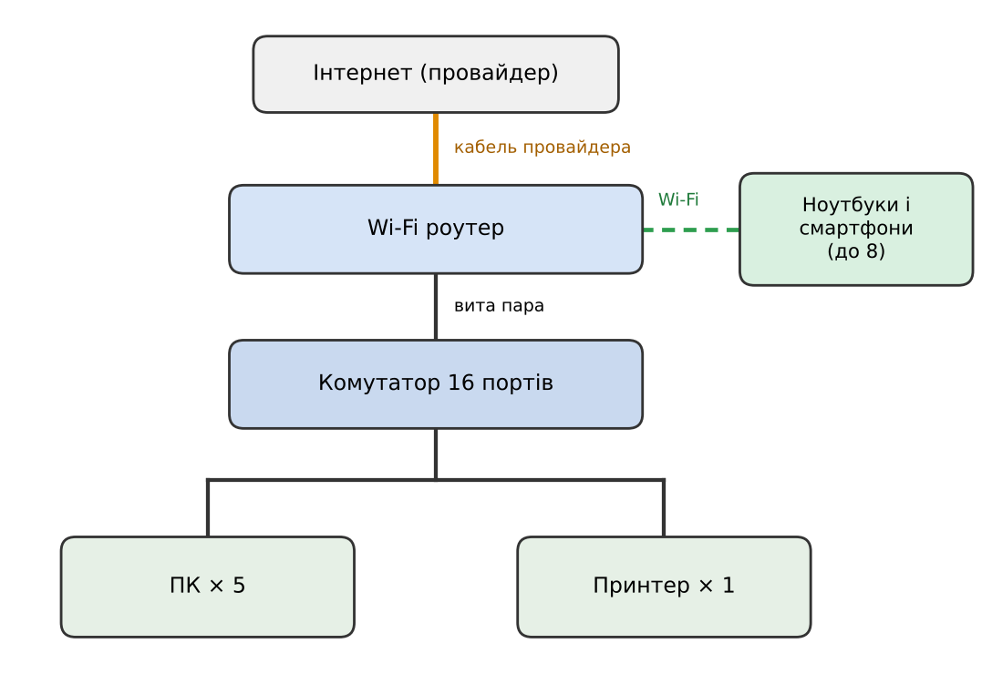
рисунок 2 (схема мережі)
- Кількість хостів
Дротові: 5 комп'ютерів і 1 принтер, тобто 6 хостів.
Бездротові (ноутбуки, смартфони): до 8.
Усього в мережі близько 14 хостів.
- Середовище передачі сигналів
Вита пара Cat.5e UTP - для всіх дротових підключень. Вона дешева, проста в монтажі та забезпечує швидкість до 1 Гбіт/с. Довжина кожної лінії не більше 15 м, що значно менше допустимих 100 м. Кабель обжимається в RJ-45 за стандартом T-568B з обох боків (прямий кабель). Wi-Fi - для мобільних пристроїв. Мережу захищають шифруванням WPA2/WPA3 і паролем.
Кабель провайдера - інтернет заходить в офіс по кабелю витої пари, без оптики.
- Кабельні лінії
Потрібно 8 ліній: 5 до комп'ютерів, 1 до принтера і 2 резервні на майбутнє. Середня довжина лінії близько 10 м, тож 8 × 10 = 80 м плюс 15 % запасу - приблизно 100 м кабелю.
- Необхідне обладнання
Мережеве:
- Wi-Fi роутер (TP-Link Archer AX23) 1 шт.
- Комутатор 16 портів, 1 Гбіт/с (TP-Link TL-SG116) 1 шт. Кабельно-провідникове:
- Кабель вита пара Cat.5e UTP близько 100 м.
- Розетки RJ-45 (keystone) 8 шт. (6 робочих і 2 резервні).
- Патч-корди 2 м (від розеток до комп'ютерів і принтера) 6 шт.
- Патч-корд 0,5 м (роутер комутатор) 1 шт.
- Конектори RJ-45 для обжимання - 12 шт. (з запасом).
Монтажне:
Невелика настінна шафа 6U - 1 шт.
Кабель-канал 25×16 мм - близько 30 м.
Монтажні коробки для розеток (по 2 порти) - 4 шт.
Хомути, дюбелі, саморізи - комплект.
Інструмент: кримпер RJ-45, стриппер, LAN-тестер, перфоратор, шуруповерт.

10. Кошторис
№ | Найменування | К-сть | Ціна, грн | Сума, грн
Мережеве обладнання
1 | Wi-Fi роутер TP-Link Archer AX23 | 1 шт. | 1700 | 1 700
2 | Комутатор TP-Link TL-SG116, 16 портів, 1 Гбіт/с | 1 шт. | 1600 | 1 600
Кабельно-провідникове обладнання
3 | Кабель вита пара Cat.5e UTP | 100 м | 15 | 1 500
4 | Розетки RJ-45 (keystone) | 8 шт. | 60 | 480
5 | Патч-корд 2 м | 6 шт. | 70 | 420
6 | Патч-корд 0,5 м | 1 шт. | 50 | 50
7 | Конектори RJ-45 | 12 шт. | ≈6 | 70
Монтажне обладнання
8 | Настінна шафа 6U | 1 шт. | 3500 | 3 500
9 | Кабель-канал 25×16 мм | 30 м | 20 | 600
10 | Монтажні коробки (по 2 порти) | 4 шт. | 90 | 360
11 | Хомути, дюбелі, саморізи (комплект) | 1 компл. | 250 | 250
Інструмент
12 | Кримпер RJ-45 | 1 шт. | 350 | 350
13 | Стриппер | 1 шт. | 200 | 200
14 | LAN-тестер | 1 шт. | 400 | 400
Разом (обладнання, матеріали та інструмент) |  |  |  | 11 480
15 | Монтажні роботи | 8 точок | 350 | 2 800
Усього з монтажем |  |  |  | 14 280
Ціни орієнтовні (станом на листопад 2026 р.), перфоратор і шуруповерт у кошторис не включено.
Оренда перфоратора коштує приблизно 350 грн, шуруповерта приблизно 150 грн.
Разом без монтажних робіт виходить 11 980 грн, з монтажем 14 780 грн.
В цінах можлива наявна похібка до ~25%, так як за рахунок була взята орієнтована різна ціна на ринку. Перевірені позиції можна знайти дешевше, а є деякі які коштують дорожче. Для пошуку та збіру інформації був використанний Claude.AI.
Висновок : У ході лабораторної роботи я спроєктував локальну мережу для невеликого офісу на 14 хостів. Як середовище передачі даних вибрав виту пару Cat.5e UTP для дротових підключень і Wi-Fi для мобільних пристроїв. Мережа має зіркоподібну топологію з центром у шафі з обладнанням у коридорі. Орієнтовна вартість побудови становить близько 15+ тис. грн Така конфігурація проста, недорога й має запас портів для розширення мережі.
Під час виконання роботи для планування схеми мережі та плану приміщення я використовував інструмент ШІ Claude, а також графічні редактори Figma і draw.io. Спочатку я склав текстовий опис об'єкта (розмір офісу, кількість приміщень, робочих місць і пристроїв) і передав його Claude як запит із проханням запропонувати розташування кабелів і структуру мережі та згенерувати базовий план. На основі отриманих рекомендацій я отримав план офісу та схему мережі для подальшої роботи в draw.io і Figma. Після цього відредагував схеми вручну: уточнив розташування розеток і шафи з обладнанням, виправив підписи та підібрав оформлення. Фінальні зображення я вставив у звіт як рисунки 1 і 2.

